

Facultad de Ingeniería

Departamento de Ingeniería en Sistemas

Sistemas Expertos (IS910)



**INFORME DE PROYECTO FINAL**

**DESARROLLO WEB**

Presentado por:

Leo Misael Chacón Canales 20121017231

Ciudad Universitaria, Tegucigalpa MDC, Francisco Morazán Diciembre, 2018

Contenido

**INTRODUCCIÓN** 3

**TÍTULO DEL PROYECTO: “DUNAMIS DIGITALES”** 3

**DEFINICIÓN DEL PROYECTO** 4

**Aspectos Técnicos** 5

**Como diseñar la Base de datos** 6

**DESCRIPCIÓN GENERAL DE LOS MÓDULOS** 6

**DISEÑO DE LOS MOKUPS** 8

# **INTRODUCCIÓN**

En el presente proyecto se muestra el análisis y diseño de un sistema de información para la empresa “Dunamis Digitales” desarrollando una plataforma web para gestión y codificación colaborativa en línea. funciona de forma similar a la plataforma Google Drive con la diferencia que esta se utilizará para crear proyectos de desarrollo web del lado del cliente.

Se hizo una investigación minuciosa para la obtención de la información necesaria, en mi caso averigüe por internet información sobre las plataformas Web que están actualmente en servicio como ser CODEPEN para ver los requerimientos del sistema, procesos y estructura del sistema. De esta manera se facilita realizar el análisis y diseño de un sistema adecuado para la empresa “Dunamis Digitales”.

El presente trabajo fue desarrollado de acuerdo a lo visto en la clase de Desarrollo Web o Sistemas Expertos y que se ha ido desarrollando a lo largo de esta.

Implementando lo estudiado en clase para el front-end el lenguaje HTML-5, CSS, y JavaScript del lado del cliente, y en el Back-end el lenguaje Node.js del lado del servidor. Así como los requerimientos dados por el Profesor para realizar el Proyecto.

# **TÍTULO DEL PROYECTO: “DUNAMIS DIGITALES”**

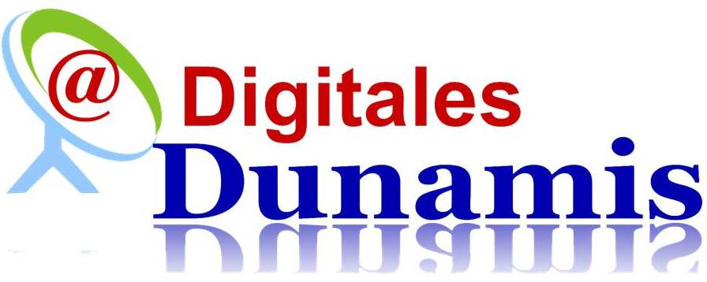

**“Somos una empresa diferente”**

Dunamis es una herramienta de testing para desarrolladores web, es una herramienta para realizar pruebas a fragmentos de código que todo desarrollador web o front-end sabrá apreciar. Con la idea de seguir presentando [herramientas útiles](http://bitelia.com/2014/06/herramientas-para-desarrollo-web) para desarrolladores web, queremos mostrarles una perfecta para esas ocasiones en que deseas probar un poco de código [JavaScript](http://bitelia.com/tag/javascript), por ejemplo. Existen algunas plataformas que te ahorran la tarea de configurar un entorno completo solo para algo de testing. Dunamis es una de ellas pues logra que te concentres en lo importante, probar lo que tienes en mente haciendo del resto algo secundario.

[Dunamis](https://codepen.io/) es un patio de pruebas para vistas o front-end de la web. Es una herramienta de testing interactivo enfocada en educar y compartir. Bien sea que necesites probar un caso de prueba reducido para encontrar errores o simplemente dar un vistazo de tu última creación y obtener feedback de otros usuarios, Dunamis te viene como anillo al dedo.

Dunamis es una herramienta de prototipado rápido y prueba de fragmentos de código. Ofrece una interfaz de usuario y funcionalidades bastante intuitivas y fáciles de usar. En sus paneles hay columnas listas para probar HTML, CSS y JavaScript con tan solo hacer click a la opción nuevo proyecto. De esta manera es muy sencillo visualizar tu código; te permite actualizar rápidamente el marcado o JavaScript y obtener resultados inmediatos, que es justamente lo que un [desarrollador](http://bitelia.com/tag/javascript) necesita. Algunas de sus características a resaltar son:

Guarda fragmentos de código para uso posterior

Permite compartir fragmentos de código a través de enlaces personalizados.

Incentiva la colaboración dando la oportunidad de contribuir con otros desarrolladores en el mismo código

Embeber o incrustar fragmentos de código en otros sitios

JavaScript linting

Dunamis dispone de una edición gratuita y una versión Pro con más funcionalidades.

# **DEFINICIÓN DEL PROYECTO**

El proyecto consiste en desarrollar una plataforma web para gestión y codificación colaborativa en línea. se utilizará para crear proyectos de desarrollo web del lado del cliente. El usuario deberá registrarse y tendrá la facilidad de escoger un plan específico que tendrán limitaciones en cuanto al espacio o cantidad de proyectos a crear. Por cada proyecto de desarrollo web que el usuario quiera crear, se debe poder escribir el código HTML, CSS y JS en la misma pantalla. Además, cada vez que el usuario guarde cambios de los recursos estos deberán combinarse para poder visualizarse el resultado real en una sección o contenedor, puede utilizar la etiqueta iframe para dicho caso. Todos los códigos respectivos que el usuario puede editar deben visualizarse con sintaxis coloreada o resaltada (Syntax highlighting). La funcionalidad deberá ser muy similar a las plataformas codepen.io y jsfiddle. Otra funcionalidad deberá ser la creación de snippets de código (fragmentos) en cualquier lenguaje de programación y guardarlos en cualquier carpeta.

## **Aspectos Técnicos**

Para el desarrollo del proyecto se deben considerar los siguientes aspectos técnicos:

1. **Aplicación web *full responsive*:** Puede utilizar cualquier framework css para que el sitio web sea adaptable a diferentes tamaños de pantalla. Se recomienda utilizar Bootstrap de Twitter.

2. **Plantilla web personalizada:** Puede utilizar una plantilla base descargada de internet, pero esta debe personalizarse al punto de que su aspecto sea totalmente diferente al original alineado a su logotipo y paleta de colores.

3. **Desarrollo de Landing Page:** Diseñar y desarrollar una página informativa.

4. **Implementación de peticiones AJAX y JSON:** Todas las transacciones deben ser peticiones asíncronas y deberán utilizar JSON para el intercambio de información.

5. **NodeJS como lenguaje del lado del servidor:** Se permite únicamente el uso de Express como framework del lado del servidor.

6. **Despliegue del aplicativo en línea:** La aplicación web debe estar disponible en línea, ya sea mediante un hosting/dominio gratuito o pagado (Recomendable: Heroku).

7. **Implementación de plugins de terceros:** Como mínimo implementar en el aplicativo plugins como FontAwesome, Highligth.js, Google Fonts y similares.

8. **Gestor de base de datos:** Utilizar el gestor de base de datos de su preferencia, se recomienda investigar antes si el servicio de hosting a utilizar ofrece soporte al gestor de base de datos seleccionado.

9. **Recursos gráficos, paleta de colores y Experiencia de Usuario (UX):** Se evaluará la vistosidad del producto final, puede utilizar recursos gráficos obtenidos de internet. En caso de contar con un recurso externo a la clase que sea apoyo en la parte grafica puede incluirlo en el proyecto. Aplicar funcionalidades o distribución del contenido orientados a mejorar la Experiencia de Usuario (UX).

10. **Utilización de Github:** Es obligatorio utilizar la plataforma Github para sincronizar el proyecto en un repositorio en línea.

## **Como diseñar la Base de datos**

Debera diseñar una base de datos escalable que considere la gestión de toda la información de los modulos/funcionalidades expuestas en la sección anterior.

El gestor a utilizar se deja a criterio del estudiante, sin embargo, se recomienda utilizar el visto en clase.

Debe proporcionar scripts, accesos e instructivos necesarios para configurar la base de datos diseñada.

# **DESCRIPCIÓN GENERAL DE LOS MÓDULOS**

**Módulo Landing Page/Página comercial/Página promocional**: Se encargará de dar inicio a la plataforma y darle la bienvenida a la página web al usuario que abra la página dando la información necesaria al usuario para que pueda utilizar la plataforma.

**Módulo de login:** es el módulo donde el usuario ingresa al sistema con nombre y Contraseña.

**Módulo de Login con redes sociales:** Es el Modulo donde el usuario ingresa al sistema por medio de red Social.

**Módulo de Registro de usuarios:** Se encargará de registrar a los nuevos usuarios que usen la plataforma para sus trabajos.

**Módulo de Administrar perfil de usuario:** Se encargará del ingreso y modificación de la información. El conjunto de información que contiene su configuración, preferencias, mensajes de correo, contraseñas, libretas de direcciones y certificados.

* 1. **Módulo de Adquisición de planes o Plan gratis**: Es el modulo que se encarga de gestionar el plan que el usuario elegirá para la creación de sus proyectos. Por ejemplo:

|  |  |  |  |  |  |
| --- | --- | --- | --- | --- | --- |
|  |  | * 1. **GRATIS**   2. **$.0.00/1MES** | **ARRANQUE**  **$.74.00/AÑO** | * 1. **DESARROLLADOR**   2. **$.133.00/AÑO** | **SUPER**  **$.300.00/AÑO** |
| **PROYECTOS** | Proyectos | * 1. 1 | 10 | * 1. 25 | 50 |
| * 1. Archivos por proyecto | * 1. 10 | 50 | * 1. 150 | 300 |
| * 1. Desplegar | * 1. 0 | 1 | * 1. 5 | 20 |
| * 1. Dominio personalizado | * 1. 0 | 0 | * 1. 5 | 20 |
| **VISTAS DE PROYECTOS** | * 1. editor de vista | SI | SI | * 1. SI | SI |
| * 1. vista completa | SI | SI | * 1. SI | SI |
| * 1. vista detallada | SI | SI | * 1. SI | SI |
| * 1. Depuración compartible | * 1. NO | SI | * 1. SI | SI |
| **ALOJAMIENTO** | * 1. Total, GB | 0 | 1 GB | * 1. 5 GB | 10 GB |
| Peso máximo de archivo | * 1. 0 | 2 MB | * 1. 2 MB | 2 MB |

* 1. **Módulo de creación de carpetas para organizar proyectos**: Se encargará de crear las carpetas para los proyectos carpetas .html, .css, .js para guardarlos en la base de datos o en la pc. Para posteriormente guardarlos en la base de datos.

**Módulo de creación de proyectos y creación de archivos:** es el modulo encargado de crear el proyecto completo al unir las carpetas de archivos y luego crear los archivos todo esto solo a nivel lógico de bases de datos.

**Modulo Configurar proyectos en modo offline.** Esta funcionalidad deberá guardar la información de los archivos en una base de datos local en indexeddb (Web progresiva).

**Modulo Código marcado/Syntax highlighting.** Puede utilizar el plugin de su preferencia.

**Modulo Funcionalidad para compartir archivos y carpetas con otros usuarios.** (NO SE HIZO)

**Modulo Chat en tiempo real** al momento de editar los archivos con las personas con las que tiene compartido el proyecto. (NO SE HIZO)

**Módulo de Usuario**

Existen dos tipos de usuarios: Administrador, Desarrollador.

1. El usuario de **administrado**r es el encargado del mantenimiento y soporte de la plataforma web. Llevar registro de pagos, generar factura, Así como dar de baja a todos los desarrolladores que se den de baja del sistema, Asignar contraseñas, generar reportes.
2. **Desarrollador:** hará las siguientes funciones:
3. Podrá ingresar y hacer nuevos proyectos.
4. Escribir alguna publicación
5. Hacer colecciones con los proyectos realizados
6. Hacer grupos de trabajo para desarrollar en línea.
7. Guardar los proyectos y compartirlos.

La plataforma web contará con un log que permitirá ver una lista de todos los cambios realizados por los usuarios.

# **DESARROLLO DE MI PROYECTO**

La tecnología que se necesita para realizar el proyecto es la siguiente:

* Lenguaje de Programación: NODE.JS, y Javascript del lado del Servidor
* Html, y Css del lado del Cliente
* Base de datos : MySQL, y php MyAdmin para trabajar con la base de Datos.
* Sistema Operativo: Windows 10 Profesional
* Git-Hub como plataforma de trabajo.

<https://github.com/Misael-Chacon/Dunamis>

* Framework de Ace como Editor de Código para colorear en las pantallas Html, Css, y Javascript.
* Visual estudio Code para Programar.

Dependencias usadas en Node.js.

1. Express
2. Mysql
3. BodyParser
4. Express-Session
5. session
6. Nodemon
7. Ejs

# SCREENSHOTS

Entra a la pagina http:www//Dunamis.com y te direccionara a la pagina de Bienvenida

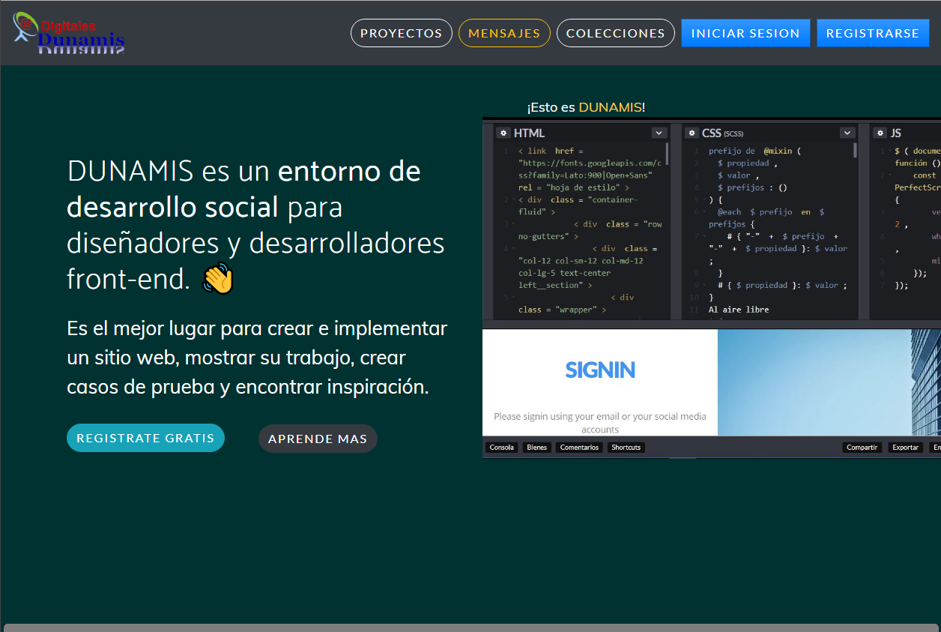

Allí podrás ver la información de lo que puedes hacer con Dunamis.

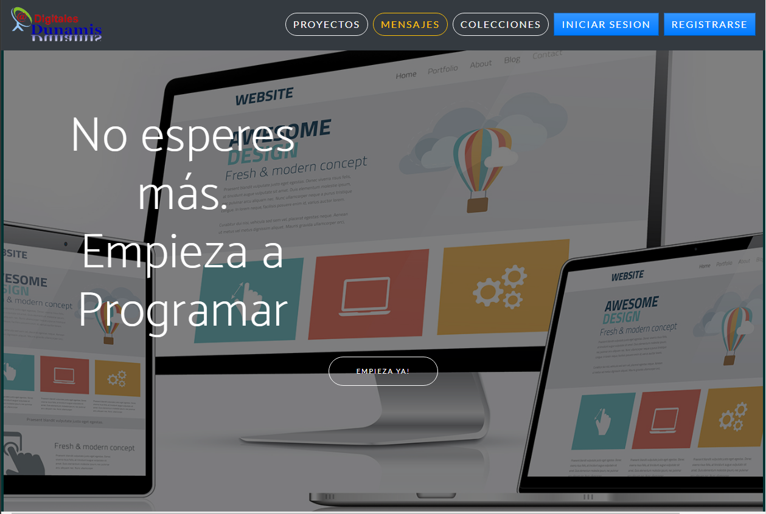

Podrás ver algunos Proyectos ya hechos por otros usuarios Gratuitos:

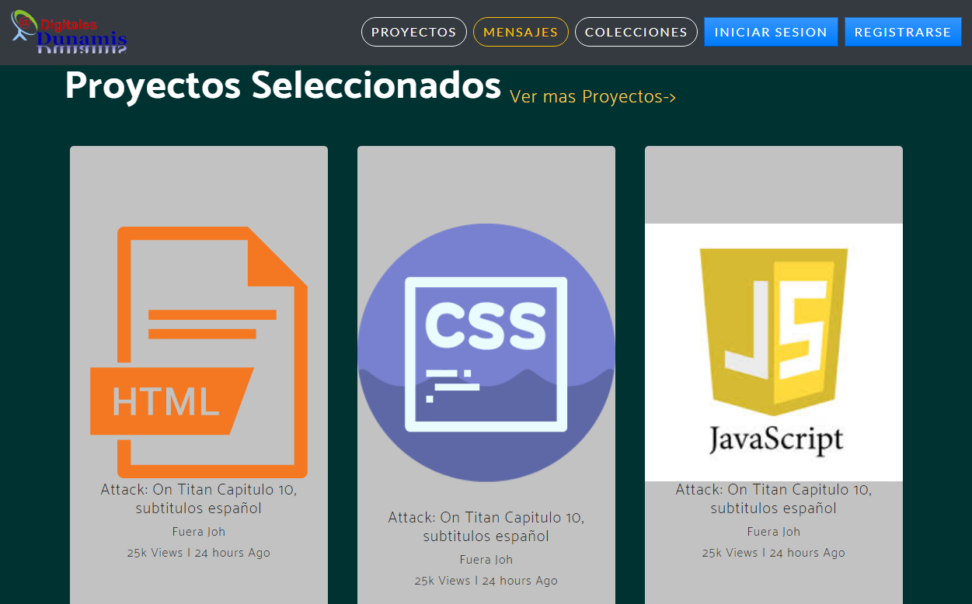

También podrás ver algunos mensajes y Colecciones de nuestros usuarios con la experiencia de nuestra plataforma.

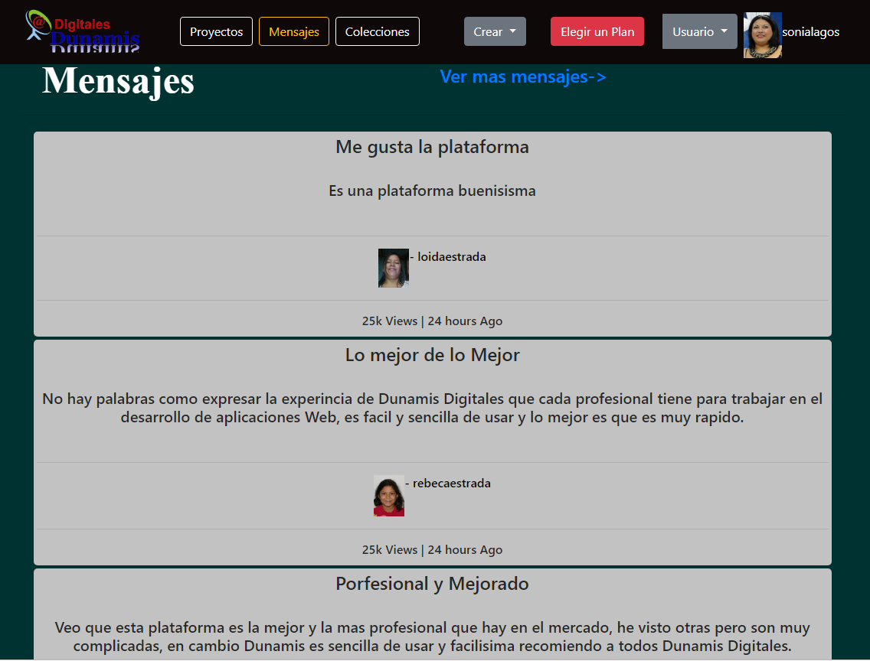

Si quieres saber mas de nosotros contáctanos en nuestras redes sociales o llámanos.

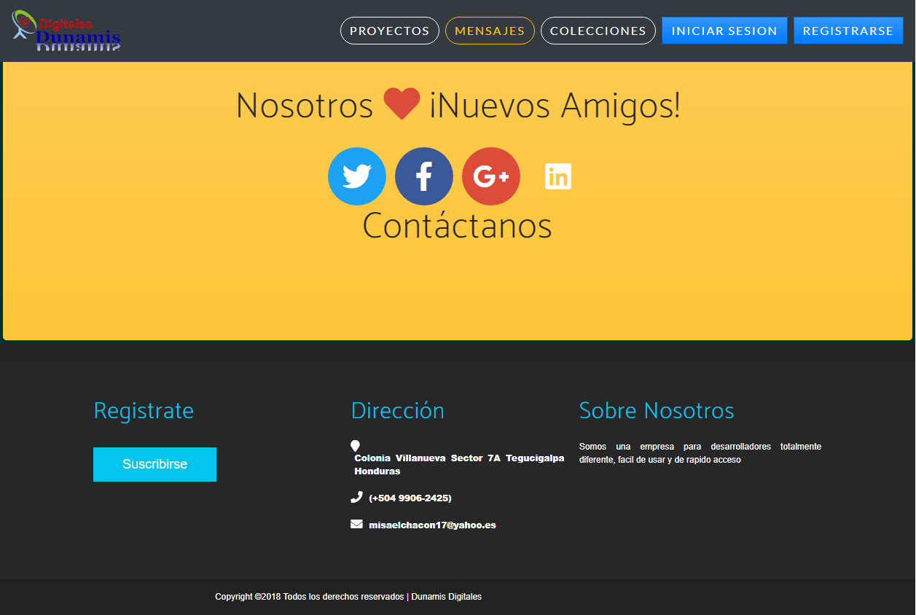

2. **REGISTRARSE** Al hacer click en Registrarse aparecerá el formulario donde te registraras de forma gratuita.

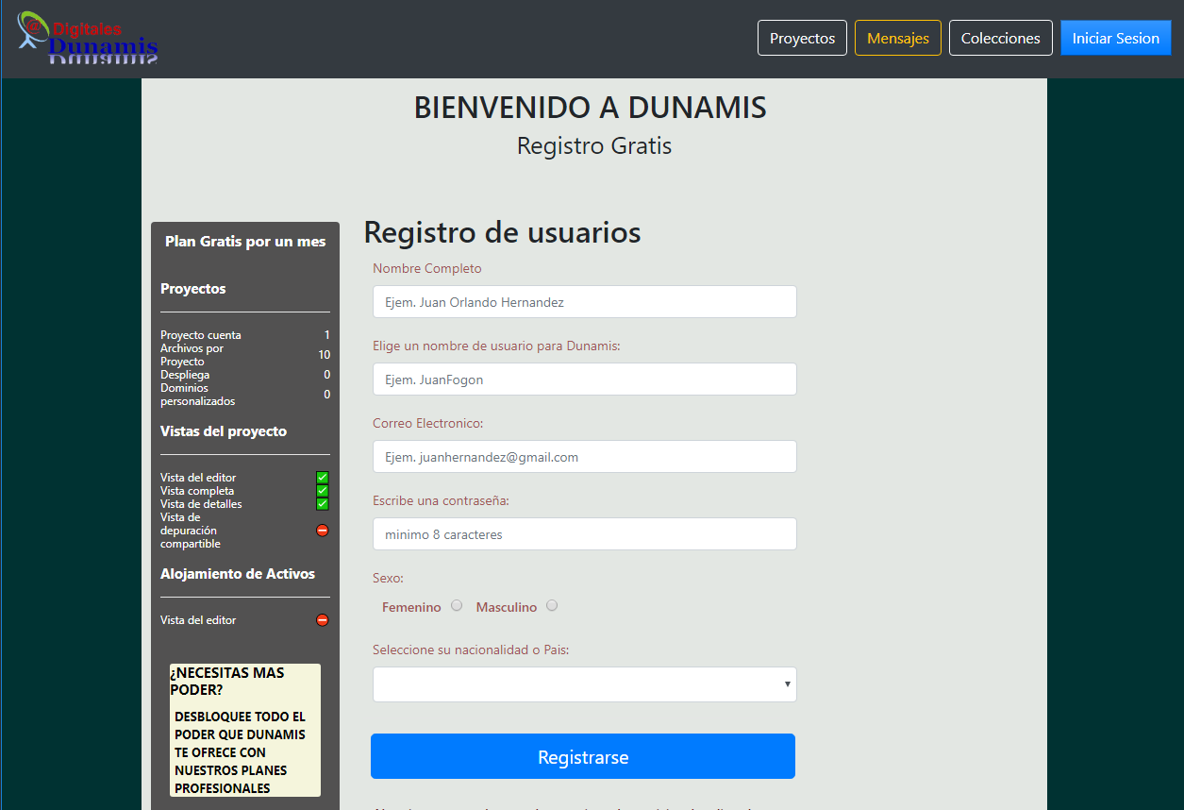

Llena toda la información que se te pida y cuando hagas click en registrarse ya estás listo para loguearte.

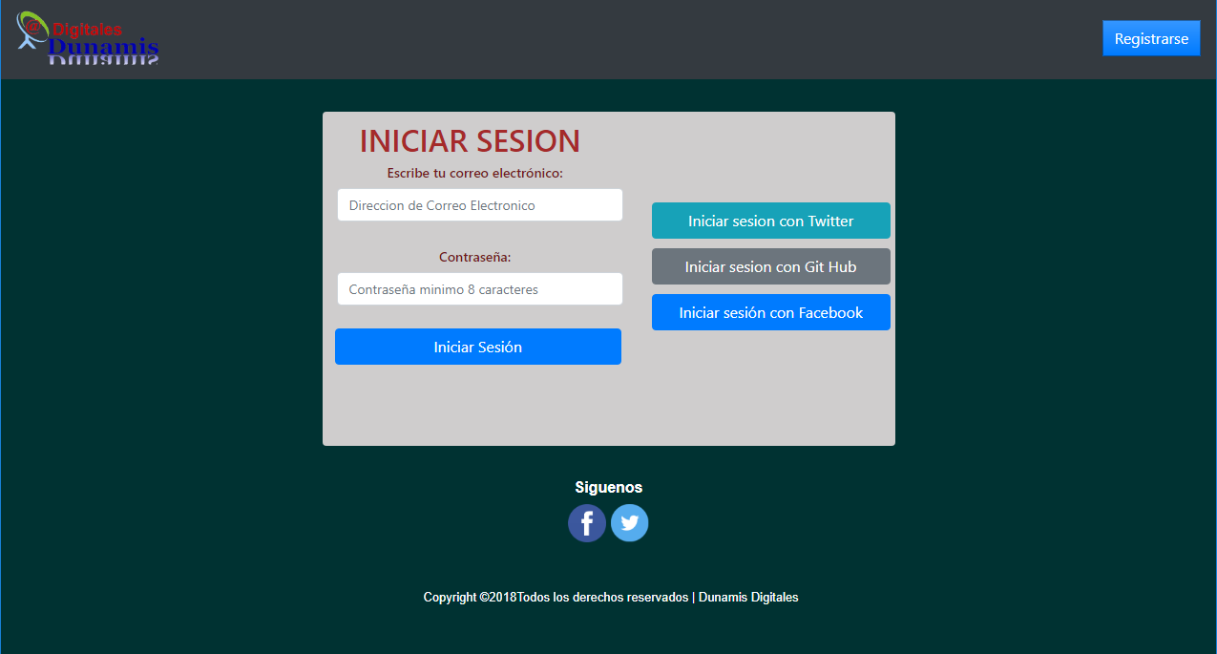

Ahora ingresa tu correo y tu contraseña que ingresaste cuando te registrarte si introduces mal un datote pedirá que ingreses los datos correctamente.

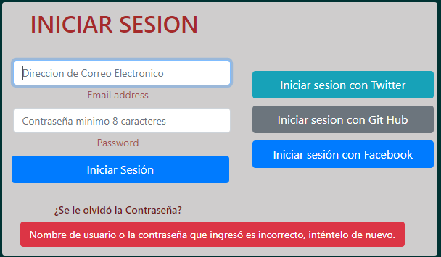

Cuando ya te hayas logueado te llevara a la pagina de Inicio de Sesión donde te mostrara los proyectos que ya se han hecho de algunos usuarios gratuitos y podrás ver tu perfil y poder crear proyectos, abrir proyectos y crear mensajes.

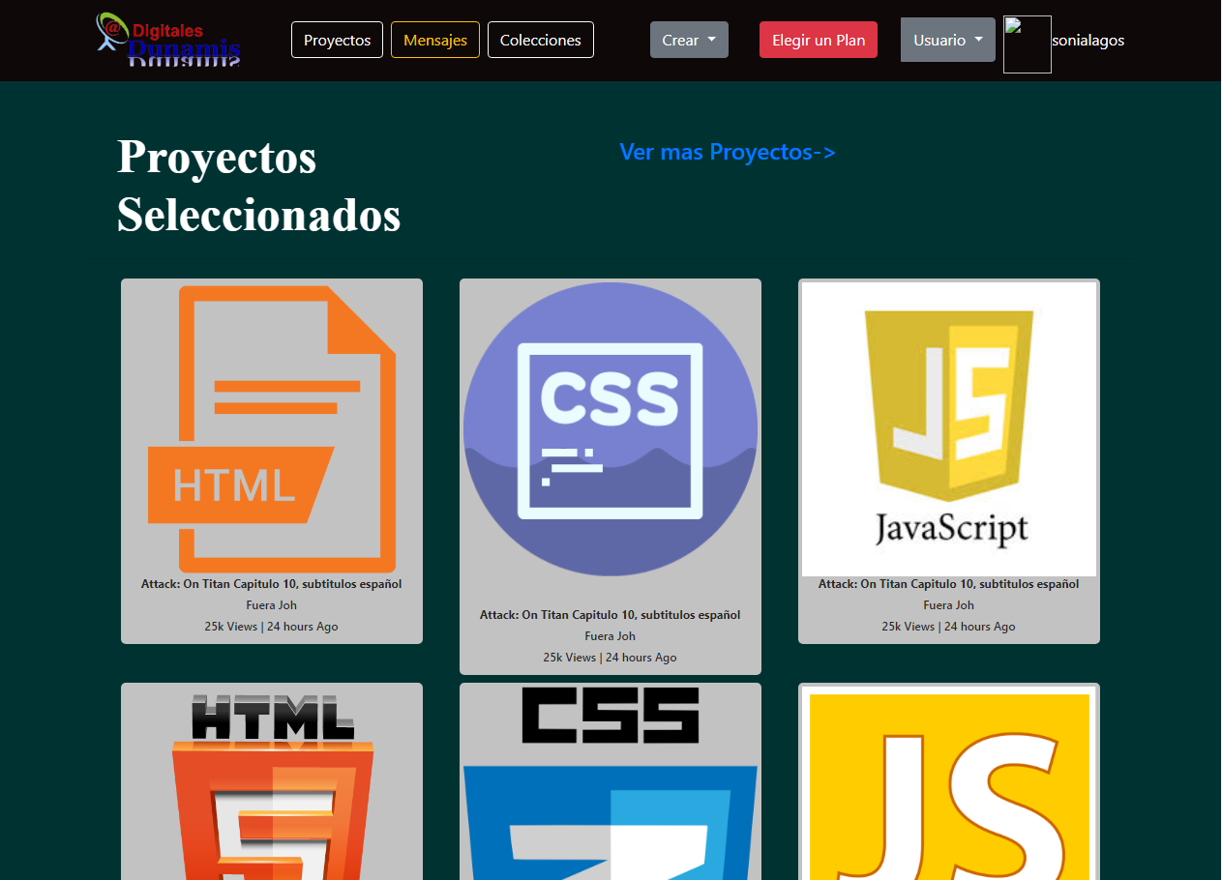

Podrás subir tu foto de perfil.

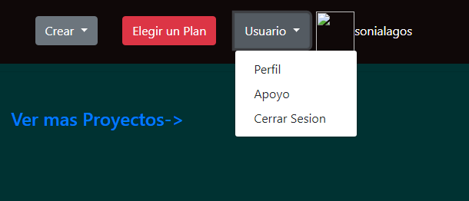

Al hacer click en Perfil te llevara a tu perfil podrás ver tu plan Gratuito.

**ACTUALIZAR TU PERFIL**

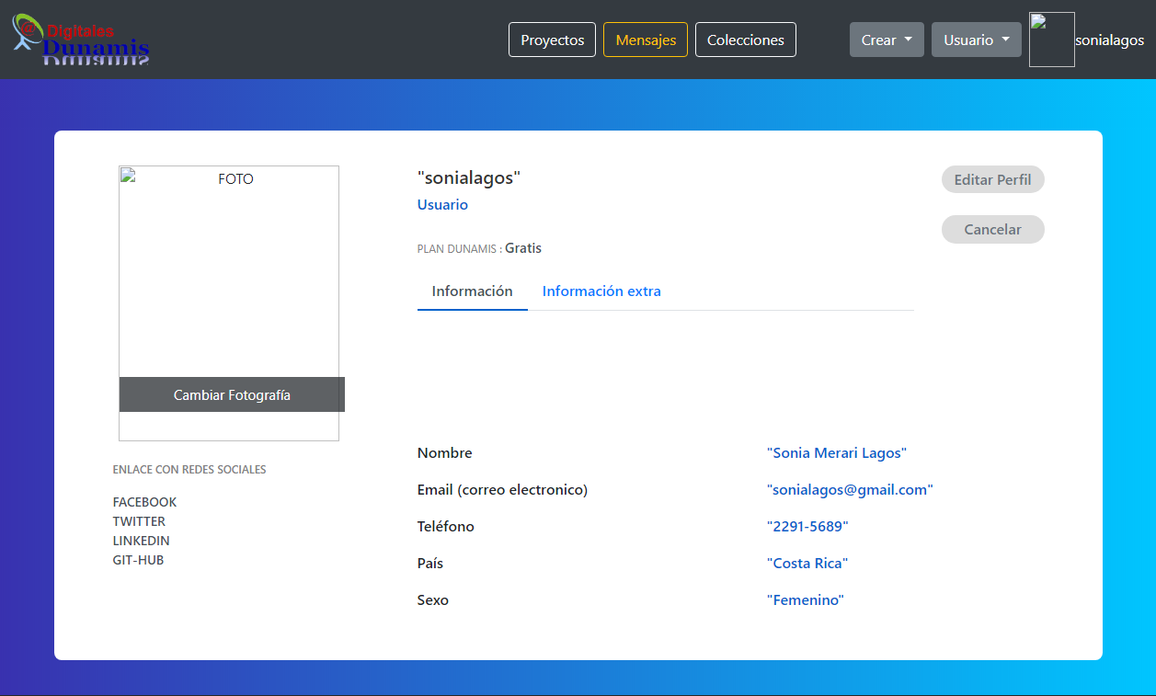

Aquí podrás ver toda la información de tu perfil y podrás subir una foto y escribir información extra de tu persona

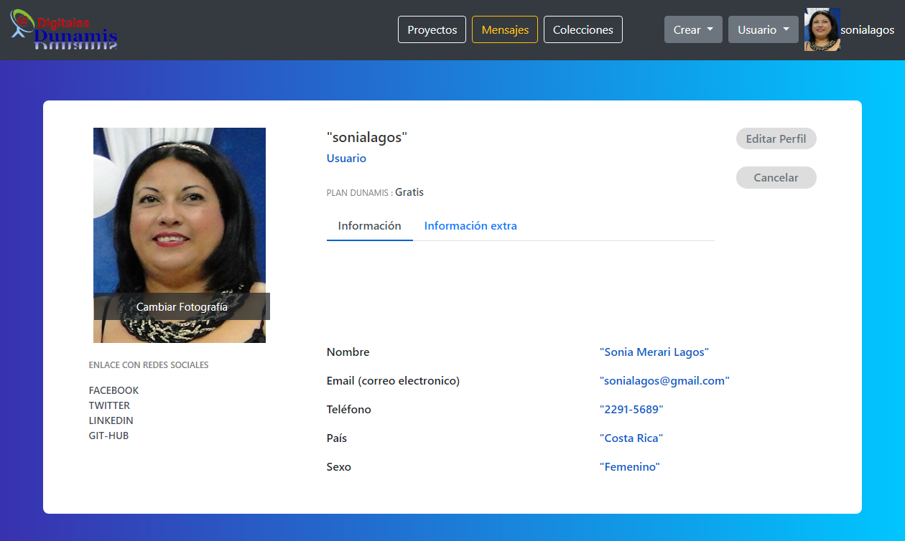

Al hacer clic en editar Perfil podrás editar tu perfil. Podrás colocar información extra de tu biografía y podrás colocar los enlaces de tus redes sociales y actualizar tus datos.

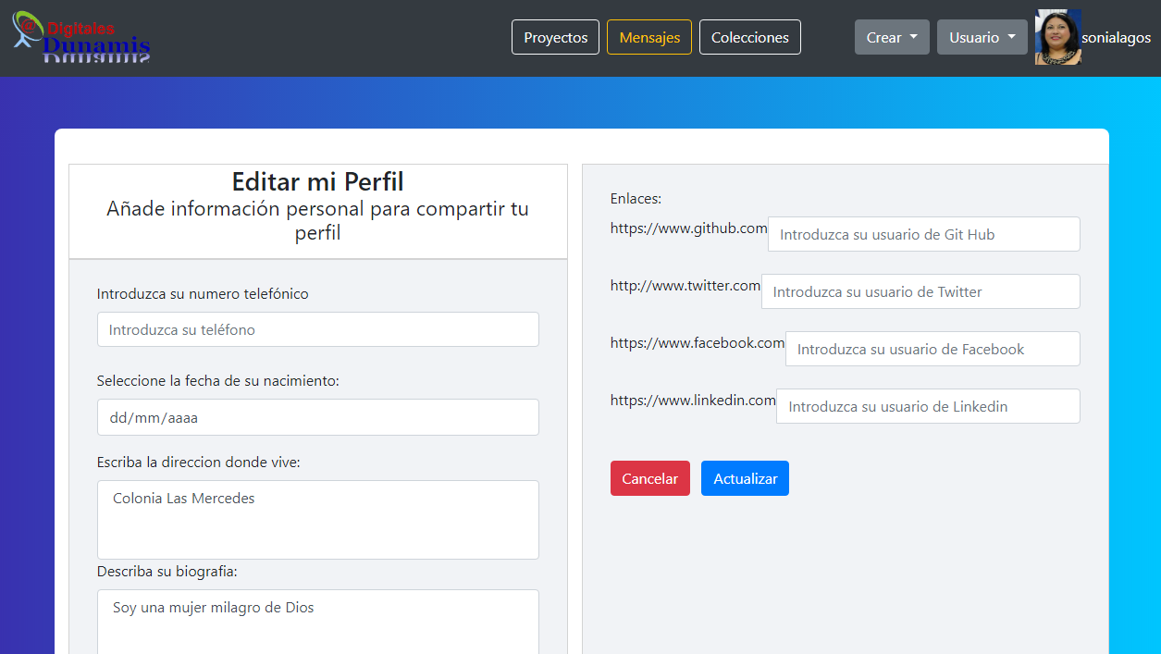

Al hacer click en actualizar te redireccionara a tu perfil de nuevo para que veas lo que has actualizado.

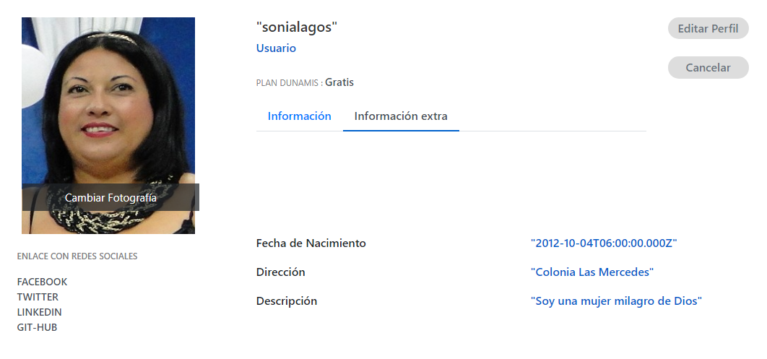

Al hacer clic en cancelar volverás a inicio de sesión y podrás empezar a crear tus propios proyectos.

**CREAR PROYECTOS**

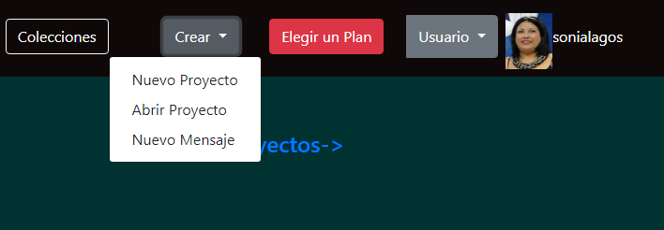

Al hacer click en nuevo proyecto te llevará a crear un nuevo proyecto.

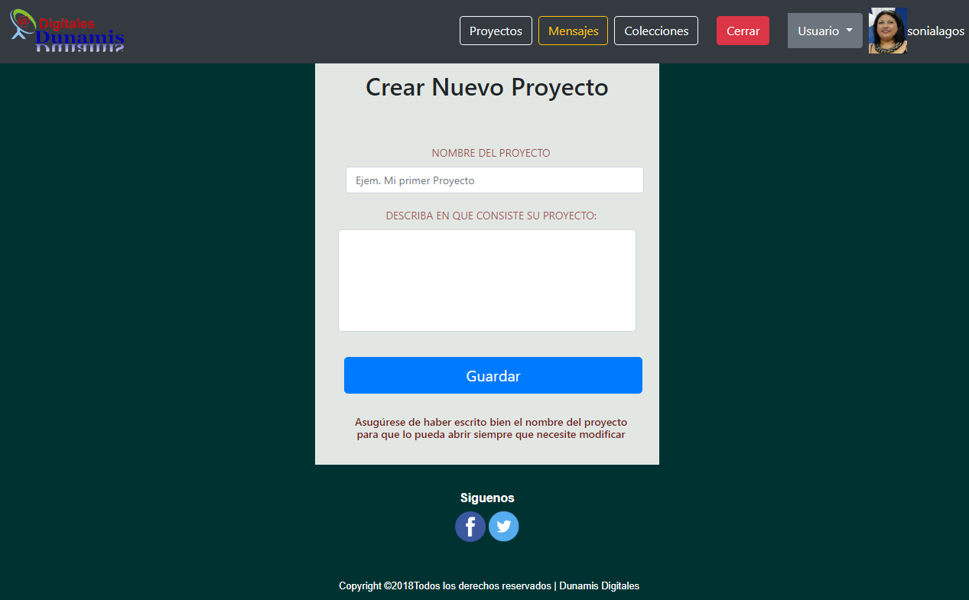

Colócale un nombre y una descripción, si te falta una de las dos te pedirá que es requerido que escribas bien el nombre y hagas una descripción.

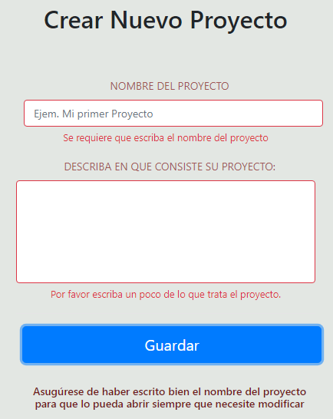Al hacer click en guardar te guarda correctamente el proyecto y te abre la aplicación para que empieces a programar.

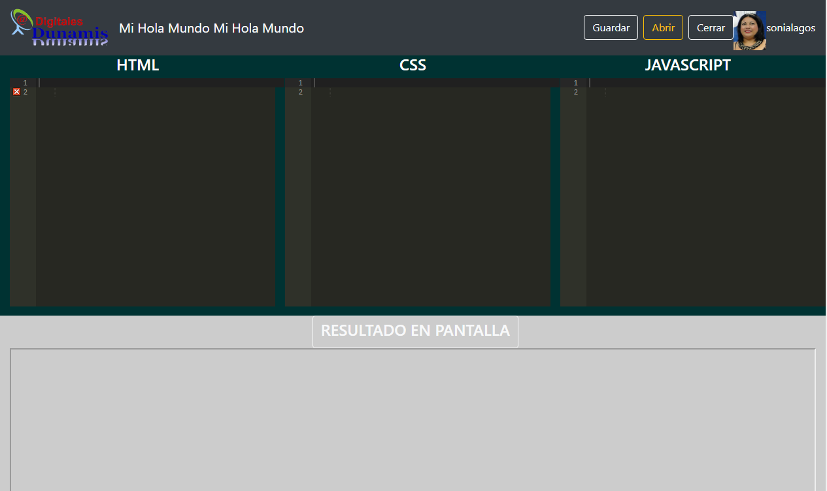

En el Html podras escribir código html.

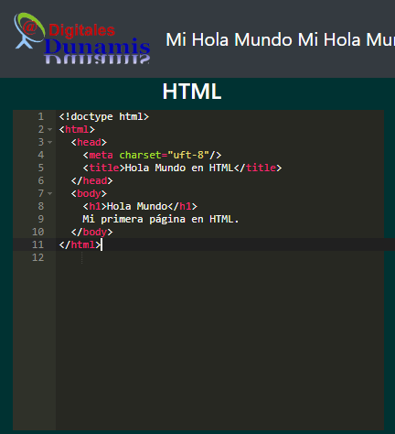

Podras colocarle estilos css

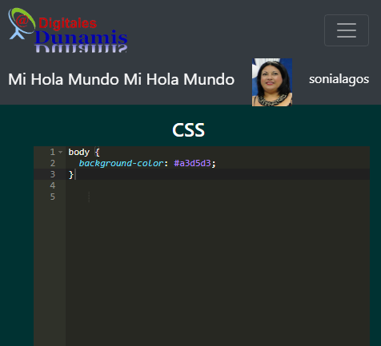

Podrás escribir código Javascript para que se vea más bonito.

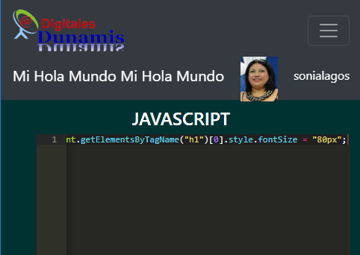

Podrás visualizar en pantalla lo que has programado. (Esta parte no la pude hacer)

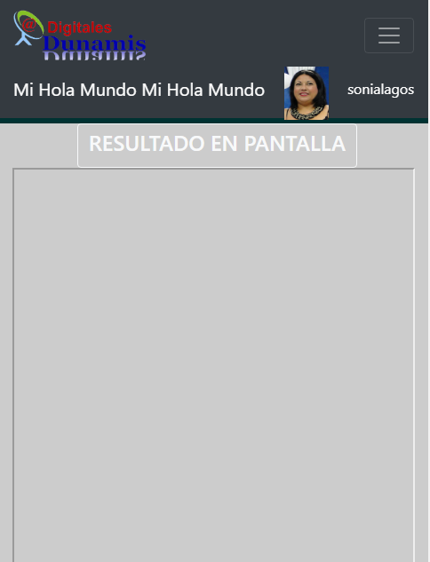

Luego podrás guardar el proyecto dando click en guardar.

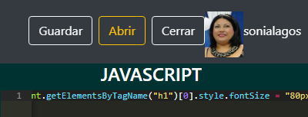

Luego cuando vuelvas a ingresar a la aplicación podrás volver a abrir tu proyecto.

Al darle click en abrir proyecto se te mostrará los proyectos que tu has creado.

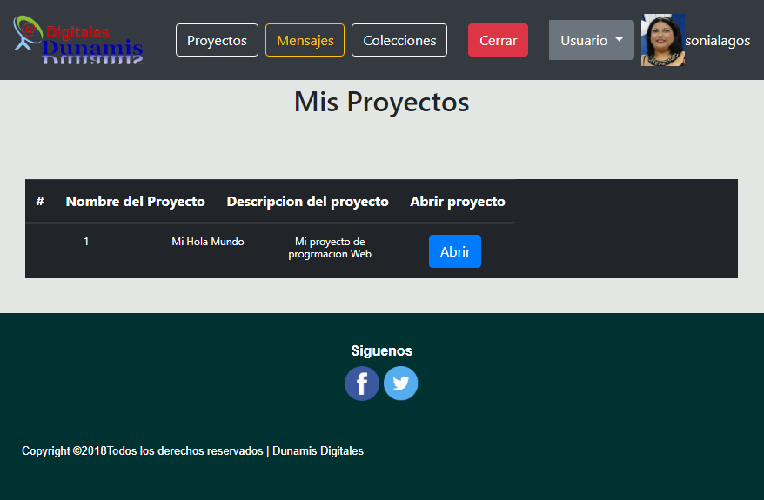

Allí seleccionas el proyecto que quieres abrir. Y te mostrará el proyecto que habías guardado. (Esta parte tampoco la pude hacer)

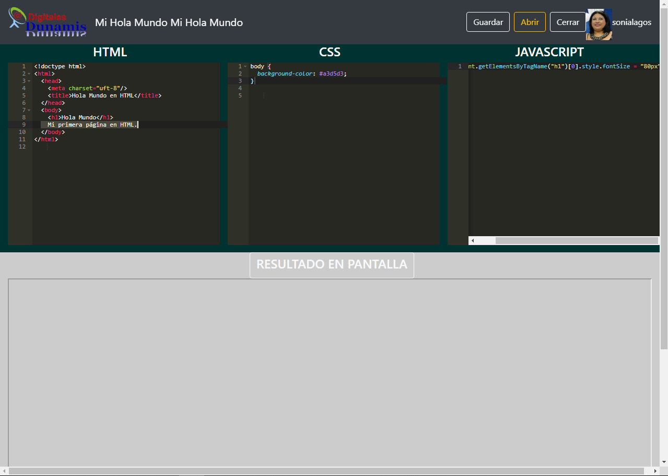

Ten en cuenta que la cantidad de proyectos a realizar en nuestra plataforma depende del tipo de plan que tu hayas seleccionado.

El de registro gratis solo te permite crear 1 proyecto. Si quieres hacer mas proyectos tienes que comprar uno de nuestros planes Dunamis.

**PLANES Y METODOS DE PAGO**

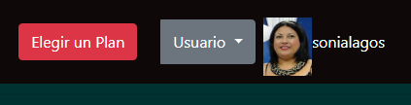

Al hacer click en elegir un Plan. Te mostrara los planes a elegir:

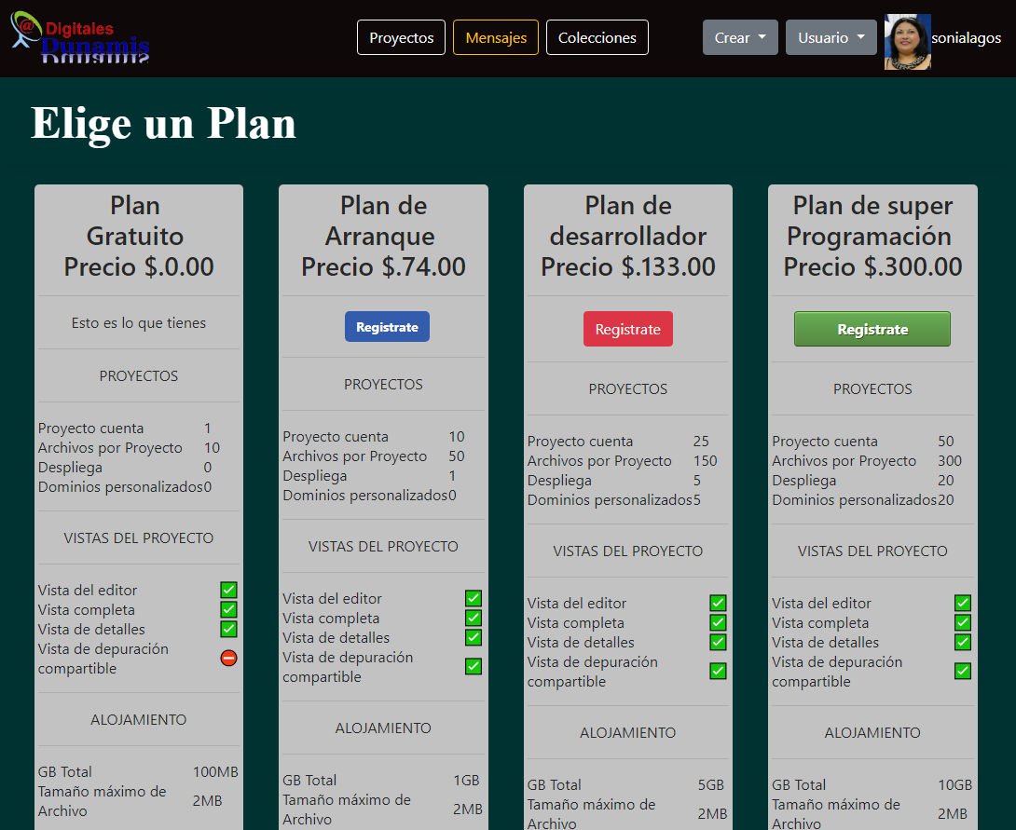

Allí podrás ver la cantidad de proyectos que puedes obtener con nuestros planes y demás privilegios.

Si eliges cualquiera te redireccionara al formulario de pago.

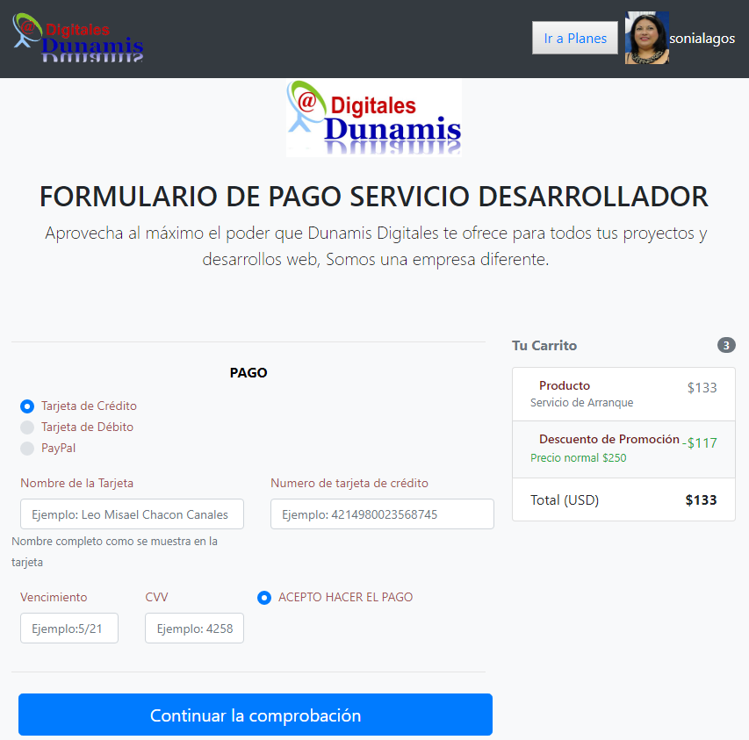

Si eliges comprar un plan debes llenar toda la información correctamente de lo contrario no te aceptara la validación de la tarjeta con el banco.

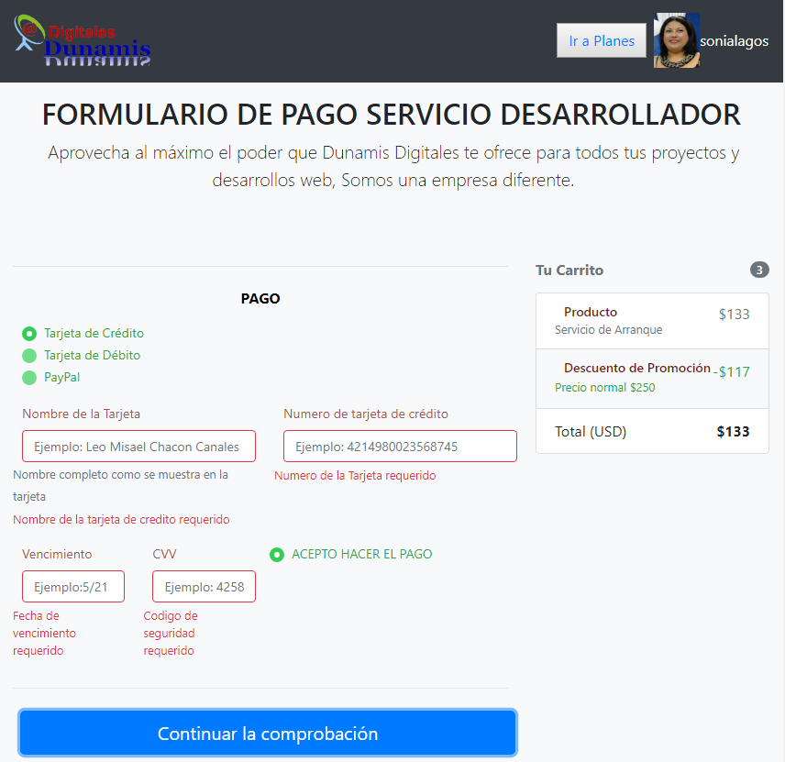

Al hacer el pago correspondiente tu podrás ver en tu perfil que ahora tienes el plan que has elegido en este caso de Desarrollador.

Así podrás disfrutar de poder hacer todos los proyectos que quieras. Y unirte a grupos para realizarlo.

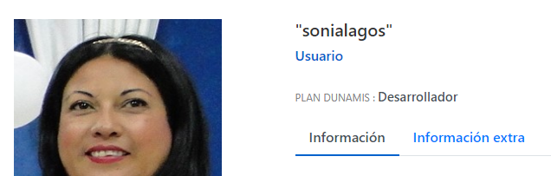

Cuando excedas el limite de tus proyectos te mostrara un Aviso que tu plan ha llegado a su limite y necesitas adquirir otro plan.

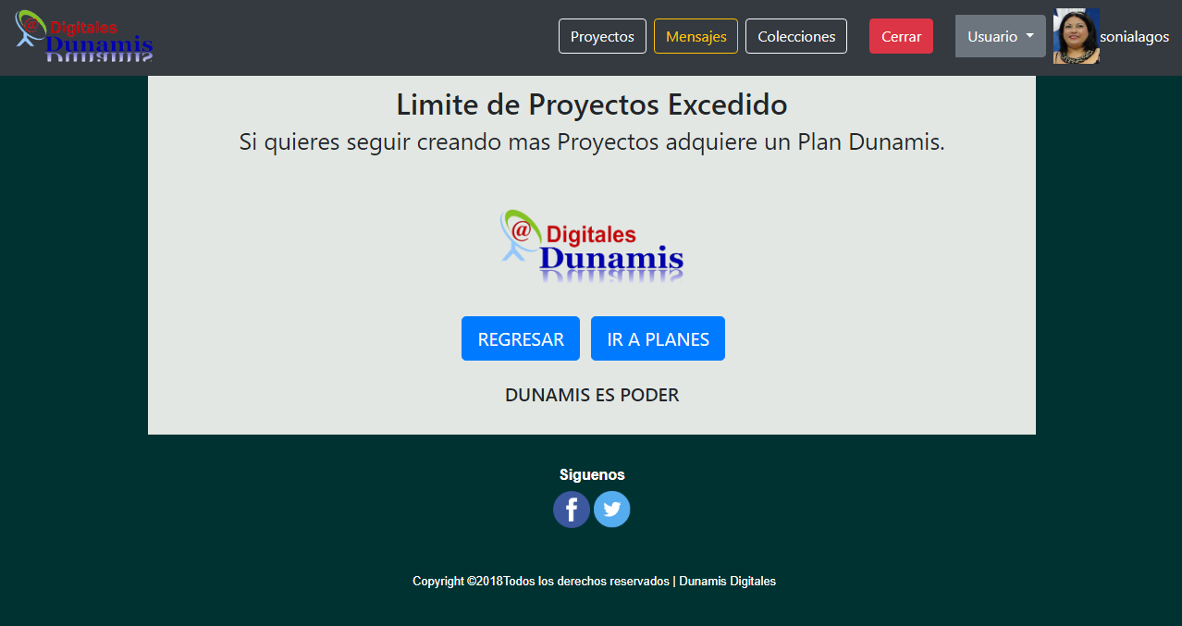



**COMPARTIR MENSAJES**

3. Con Dunamis tu podrás expresarte con tus proyectos al público la experiencia de usar Dunamis mandar Nuevos Mensajes para que otros los lean o ayudar a otros usuarios en la experiencia de Dunamis.

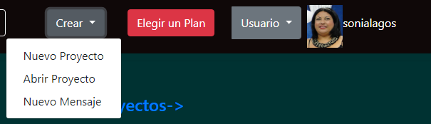

Al hacer click en crear nuevo Mensaje te aparecerá un formulario don de podrás escribir tu experiencia y compartirla.

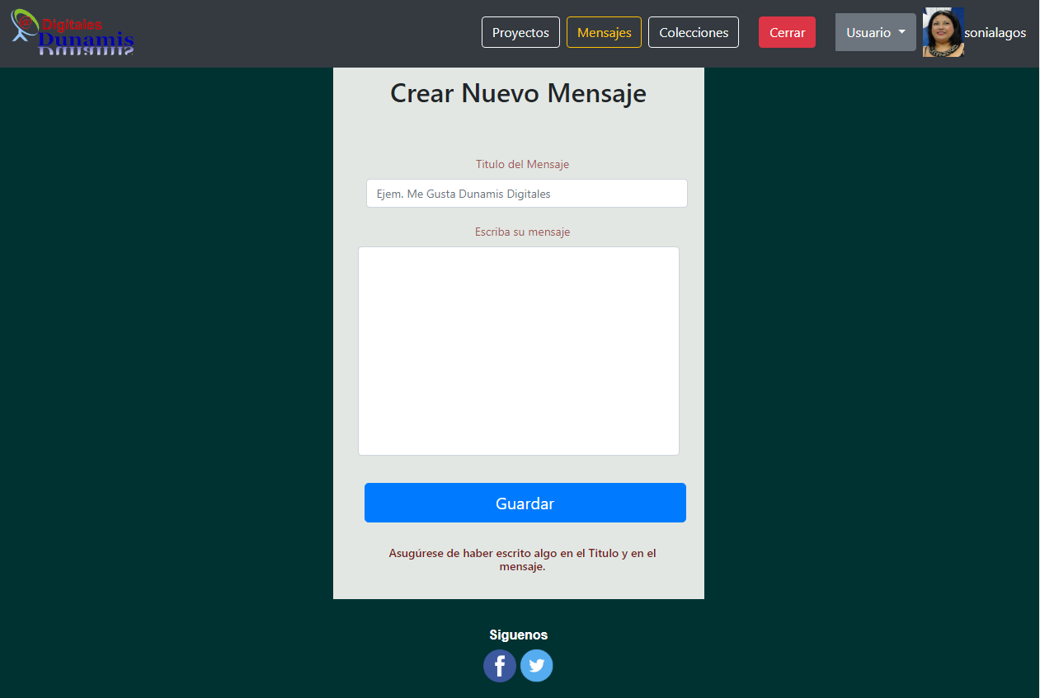

.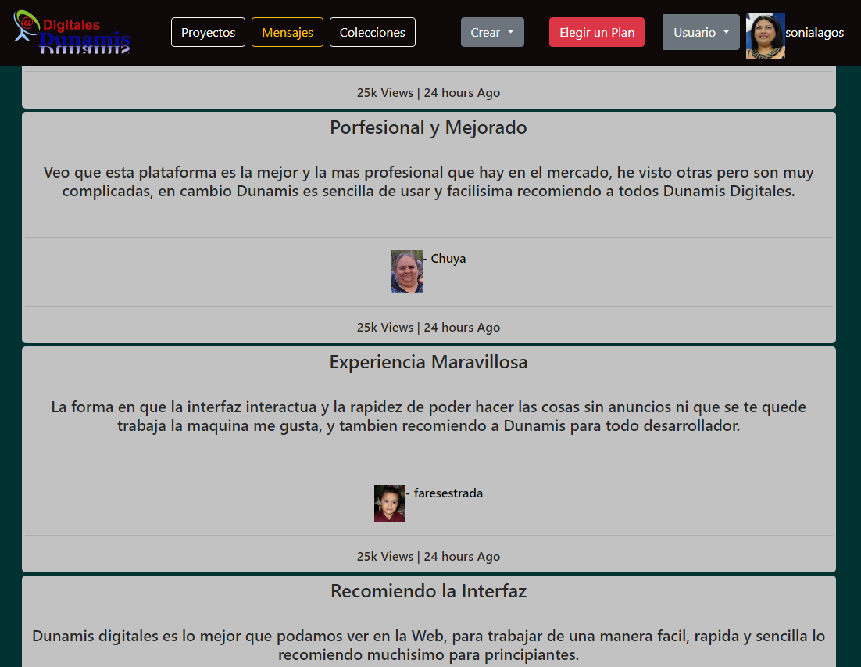

# Glosario de Términos

***AJAX***

Proviene del inglés Asynchronous JavaScript And XML (JavaScript y XML con ejecución asíncrona). Al fin y al cabo AJAX es una forma de desarrollo o programación de aplicaciones web que combina: - Una presentación basada en los estándares XHTML y CSS - Utiliza el DOM para interactuar con la página web - Para el intercambio de datos se basa en XML y XSLT - Solicita datos a un servidor de forma asíncrona utilizando XMLHttpRequest - Junta todo y lo presenta al usuario utilizando JavaScript

***Ancla (anchor)***

Es una abreviatura para referirse a los enlaces internos de una página web. Un ancla es un enlace que no nos cambia de página sino que enlaza a una zona del mismo documento de una página web.

***Atributo***

Es una parte de un elemento que añade información adicional a ese elemento.

***Base de datos***

Datos almacenados en una computadora que pueden ser accesados y manipulados fácilmente; piense en un gran gabinete físico con muchas etiquetas con archivos de información relevante.

***<body> (Cuerpo del documento)***

**Solo permitido en <html>, elemento contenedor** El elemento<body> es una parte básica de la estructura de cualquier documento HTML. Se coloca directamente después de la sección <head> y alberga todo el contenido de la página Web, incluyendo su texto, la URL de imágenes, las tablas y los enlaces.

***Border-radius***

Propiedad CSS implementada a partir de CSS3. Nos permite añadir bordes redondeados a objetos

***<br> (Salto de línea)***

El elemento de salto de línea <br> fuerza al texto que le sigue a la línea siguiente, sin espaciado extra. Por ejemplo, puede emplearlo para dividir la información de dirección de un párrafo:

***<button> (Botón)***

El elemento <button> permite originar un botón sobre el que se puede hacer clic dentro de un formulario, con el contenido que desee dentro de él (por ejemplo, puede colocar una frase o una imagen entre sus etiquetas de inicio y fin). Al igual que con cualquier otro control de formulario, debe proporcionar un nombre único y un valor que el formulario enviará cuando un visitante haga clic en el botón. Su contenido se coloca entre las etiquetas de apertura y cierre:

***Class***

Selector CSS que nos permite especificar propiedades de estilo para un grupo de elementos. En HTML se representa como class, en CSS se representa con un símbolo de punto "."

***Clear***

Propiedad CSS que especifica que no se deben mostrar elementos flotantes del lado especificado con el selector: left (izquierda), right (derecha) o both (ambos).

***Comentarios***

En todo lenguaje de programación, marcado, hoja de estilos, scripts y demás, el código se puede comentar, es decir, indicar con palabras comunes que significa cada línea o conjunto de líneas, esto a fin de evitar confusiones en caso de que otra persona tome el control del proyecto, o bien, no quiera confundirse a sí misma.

***Copyright (Derecho de Copia)***

Derecho que tiene cualquier autor (incluido el autor de un programa informático), sobre todas y cada una de sus obras de forma que podrá decidir en qué condiciones han de ser reproducidas y distribuidas. Aunque este derecho es legalmente irrenunciable, el mismo puede ser ejercido de forma tan restrictiva o tan generosa como el autor decida. El símbolo de este derecho es ©

***Cookie***

Es un fragmento de información que se almacena en el disco duro del visitante de una página web a través de su navegador, a petición del servidor de la página. Esta información puede ser luego recuperada por el servidor en posteriores visitas.

***CSS***

Las hojas de estilo en cascada (Cascading Style Sheets, CSS) son un lenguaje formal usado para definir la presentación de un documento estructurado escrito en HTML o XML (y por extensión en XHTML). El W3C (World Wide Web Consortium) es el encargado de formular la especificación de las hojas de estilo que servirá de estándar para los agentes de usuario o navegadores. La idea que se encuentra detrás del desarrollo de CSS es separar la estructura de un documento de su presentación.

***Desarrollador web (programador web)***

Un desarrollador web es un creador de páginas web que enfoca su trabajo en el desarrollo interno del funcionamiento de una página web.

***<div> (Contenedor de bloque genérico)***

Etiqueta HTML que define una sección o una división en una página web. Generalmente se forman bloques con divs, mismos a los que se da un formato mediante CSS. Actualmente se usan con menor frecuencia debido a ciertas etiquetas introducidas en HTML5, a las que se puede dar formato y tienen un significado semántico del cual los divs carecen. Los elementos de división agrupan uno o más elementos de bloque. Por ejemplo, podría agrupar varios párrafos, un párrafo y un encabezado, etc. Veamos un ejemplo:

***DOCTYPE (Declaración de tipo de documento)***

Una instrucción que indica al navegador qué versión de HTML se usa en una página web.

***DOM***

Document Object Model o DOM es el API que proporciona un conjunto estándar de objetos para representar documentos HTML y XML, un modelo estándar sobre cómo pueden combinarse dichos objetos, y una interfaz estándar para acceder a ellos y manipularlos. A través del DOM, los programas pueden acceder y modificar el contenido, estructura y estilo de los documentos HTML y XML, que es para lo que se diseñó principalmente.

***Etiqueta (tag)***

Son la parte del HTML que el navegador interpreta para dar forma y estructura al sitio. El contenido entre estas etiquetas es lo que muestra el navegador web.

***Fuente***

Se refiere a un tipo de letra con un tamaño, estilo y peso específico. Un ejemplo podría ser: Helvetica Neue, en Negritas (Bold), con tamaño de 3 em.

***Facebook***

Es una de las primeras y más grande red social del mundo. Las personas que se registran en el sitio pueden tener "amigos" y ver cualquier información que otros usuarios hayan puesto y permitan ver, buscar a otras personas con las cuales se haya perdido contacto, etc. Facebook también es usado para mercadear de todo tipo de negocios y marcas. Lanzado el 4 de febrero de 2004.

***<form> (Formulario interactivo)***

El elemento <form> genera un formulario interactivo donde puede colocar elementos gráficos como cuadros de texto, casillas de verificación, listas seleccionables, etc. (representados por los elementos <input>, <textarea>, <button> y <select> respectivamente). Al ponerlos en un <form>, puede generar páginas que recojan información de los visitantes y la envíen a una aplicación Web

***<footer>***

Es el fragmento de contenido que aparece en la parte inferior de una página. Puede incluir un pequeño texto, un aviso de derechos de autor o un grupo de enlaces (como por ejemplo Acerca de o Servicio técnico).

***<html>***

El elemento <html> es el primero de cualquier documento HTML. Envuelve el resto del conjunto. Si origina una página Web normal, el elemento <html> contiene dos ingredientes esenciales más: el elemento <head>, que define el título, los metadatos y las hojas de estilo vinculadas, y el elemento <body>, que alberga el contenido real.

***<h1> - <h6> (Encabezados)***

Los encabezados son los títulos de sección. Muestran letras en negrita, de distintos tamaños. Sus dimensiones dependen de su nivel. Hay seis niveles de encabezado, comenzando por <h1> (el mayor) hasta<h6> (el menor). Tanto <h5> como <h6> son más pequeños que el texto normal. Veamos un <h1/> en acción:

***<head> (Encabezado del documento)***

El elemento <head> define la parte del encabezado de un documento HTML. Coloque la sección <head> antes de la sección <body> de una página. Mientras que el elemento <body> alberga el contenido de la página Web, el <head> incluye otra información, como el título de la página Web (el elemento <title>), metadatos descriptivos (uno o más elementos <meta>) y estilos (los elementos <style> o <link>).

***<header>***

El elemento <header> representa un encabezado con un título y contenido. Por ejemplo, un titular al inicio de un artículo puede incluir un título y una línea, o un título y enlaces a temas relacionados con el tema tratado.

***HTTP***

Hyper Transfer Protocol. Protocolo base de la Web.y que ofrece un conjunto de instrucciones para que los servidores y navegadores funcionen. Es el lenguaje usado para escribir documentos para servidores World Wide Web. Es una aplicación de la ISO Standard 8879:1986.

***<hr> (Línea horizontal)***

El elemento <hr> define una línea horizontal (sólida) que se emplea para separar elementos de bloque:

***<img> (Imagen)***

El elemento <img> apunta a un archivo de imagen que desea mostrar en la página. El atributo src lo identifica empleando un enlace relativo o absoluto.

***<input>***

El elemento <input> es el ingrediente más común de un formulario HTML (representado por el elemento <form>). Puede representar distintos artilugios en pantalla (llamados controles) que recogen la información de un visitante Web.

***ID***

Selector CSS que nos permite especificar propiedades de estilo para un elemento que no se repite en la página. En HTML se representa como id, en CSS se representa con un símbolo de numeral o gato "#"

***Javascript***

Un lenguaje de programación que permite añadir ciertas funciones a las páginas web, e incluso alterar la manera en que se ven algunos elementos dadas ciertas condiciones (ej. reducir el tamaño de la cabecera al hacer scroll hacia abajo).

***jQuery***

Una biblioteca JavaScript, que nos permite, como dice su eslogan, escribir menos código para hacer más cosas.

***<link>***

El elemento <link>describe una relación entre el documento actual y otro. Por ejemplo, puede utilizarlo para apuntar a la versión anterior del archivo actual. Más comúnmente, se emplea para señalar a una hoja de estilo externa que ofrece instrucciones de formato para la página actual. El elemento <link> siempre se coloca en la sección <head> de una página. Veamos uno de sus posibles usos:

***MySQL***

MySQL es uno de los Sistemas Gestores de Bases de Datos más populares. Su ingeniosa arquitectura lo hace extremadamente rápido y fácil de personalizar.

***<nav>***

Etiqueta HTML que define una serie de links de navegación dentro de una página. Entre los usos que se le puede dar, está el menú superior de navegación, una tabla de contenidos (como las utilizadas en artículos de Wikipedia), la paginación, entre otros. El elemento <nav> representa una sección de la página que contiene enlaces, los cuales pueden apuntar a temas en la página actual o de otras páginas de un sitio Web. De hecho, es habitual que una página incluya varias secciones <nav>: una para el menú de navegación del sitio, otra para temas del artículo actual, etc. Conviene destacar que no es necesario envolver todos los bloques de enlaces en elementos <nav>. En su lugar, los diseñadores Web suelen reservarlo para las secciones de navegación más importantesde una página. Puede ubicar <nav> dentro de otro elemento HTML5. Por ejemplo, si tiene un grupo de enlaces de navegación en el encabezado, puede incluirlo dentro del <header>. Si decide que los vínculos no forman parte del encabezado, puede añadir el <header> seguido del <nav>. La especificación HTML5 afirma que este tipo de decisiones se rigen por criterios personales.

***<option>***

El elemento <option> define un objeto de un control de lista seleccionable dentro de un elemento <select>. Por ejemplo, si desea generar una lista de opciones que incluya las entradas Azul, Rojo y Verde, necesitará un <select> con tres elementos <option> dentro.

***<p>***

El elemento de párrafo alberga un párrafo de texto:

***<param>***

El elemento <param> define la información extra en un elemento <object>, la cual el navegador envía a un applet a un complemento.

***PDF***

PDF significa Formato de Documento Portátil (Portable Document Format). Es un formato de fichero que fue creado por Adobe como una forma de almacenar documentos para su intercambio. El formado PDF fue creado para ser independiente del hardware o la plataforma donde se visualice. Su intención es ser una copia digital de un documento impreso. Como una copia impresa, que no puede ser cambiada (sin el software apropiado) y que se muestra igual sin importar en qué sistema operativo se visualiza.

***PayPal***

PayPal es una aplicación basada en Web para la transferencia segura de fondos, entre cuentas de miembros.

***<script>***

El elemento <script> incluye una secuencia de comandos del lado del cliente dentro de su página Web. Una secuencia de comandos es un conjunto de instrucciones escritas en un lenguaje de programación simplificado como JavaScript. Los diseñadores Web las utilizan para generar páginas Web más interactivas añadiendo efectos como botones que cambian de color cuando se pasa el ratón sobre ellos.

***<section>***

El elemento <section> es el tipo de raíz de sección más genérico. Representa un modelo de documento que debe empezar con un nivel de encabezado. Siempre que sea posible, debe usar un contenedor más específico que <section>. Por ejemplo, tanto <article> como <aside> tienen significados más precisos, por lo que son opciones más indicadas que <section>. Si no puede describir su contenido como artículo o nota lateral (imagine que es un registro de un paciente obtenido de una base de datos), el elemento <section> resulta perfecto para identificarlo. Un detalle confuso es que puede usar <section>para partes de una página. Por ejemplo, en la página de inicio de su sitio Web pueda incluir entradas de blog, noticias y una barra lateral con anuncios en sus propios elementos <section> independientes.

***<select>***

El elemento <select> define un control de lista dentro de un formulario. El visitante puede elegir un único elemento de la lista (o varios, si añade el atributo multiple=“multiple”). Se emplea el atributo name para identificar el control de forma unívoca

***<span>***

Utilice el elemento<span> para identificar el texto al que desea dar formato dentro de un elemento de bloque. Por ejemplo, puede actuar sobre una sola palabra de un párrafo, una frase,

***<style>***

Utilice el elemento <style> para proporcionar reglas CSS (hojas de estilo en cascada) que den formato a una página Web. Colóquelo siempre dentro de la sección <head> de una página Web. Le permite definir un estilo dentro de una página Web, lo que se conoce como hoja de estilo interna. Veamos un ejemplo que da un formato de texto fucsia a un encabezado

***<table>***

El elemento <table> es el elemento más externo que define una tabla. Dentro de él se definen filas mediante <tr> y en el interior de cada fila, se recurre al elemento <td> para definir las celdas individuales y especificar su contenido

***<textarea>***

El elemento <textarea> muestra un gran cuadro de texto dentro de un formulario<form> que puede albergar varias líneas. Igual que el resto de controles de entrada, debe identificar el control con un nombre único. Adicionalmente, puede establecer el tamaño del cuadro de texto empleando los atributos rows y cols (filas y columnas). Si quiere que aparezca texto inicialmente dentro de <textarea>, colóquelo entre las etiquetas de inicio y fin

***XML***

Lenguaje Extensible de Marcado. Lenguaje desarrollado por el W3 Consortium para permitir la descripción de información contenida en el WWW a través de estándares y formatos comunes, de manera que tanto los usuarios de Internet como programas específicos (agentes) puedan buscar, comparar y compartir información en la red. El formato de XML es muy parecido al del HTML aunque no es una extensión ni un componente de éste.

**Todos los atributos de iframe**

<iframe src="pagina_fuente.html" width=290 height=250>Texto para cuando el navegador no conoce la etiqueta iframe</iframe>

Ahora vamos a ver cuáles serían los atributos disponibles para la etiqueta iframe. No obstante, cabe ya señalar que algunos de los atributos que vamos a ver se engloban más en el terreno de los estilos y por tanto se podrían, y sería más correcto, especificar dentro de las CSS.

**src:** Para indicar la página web que se mostrará en el espacio del frame flotante.

**width:** Para definir la anchura del recuadro del iframe

**height:** Para definir la altura del iframe

**name:** Para especificar el nombre del frame, que podemos utilizar luego para referirnos a él con el target de los links, o mediante javascript.

**id:** Para indicar el identificador del iframe, y poder referirnos a él desde javascript.

**frameborder:** para definir si queremos o no que haya un borde en el frame. Los valores posibles son 0 | 1. frameborder=0 indicaría que no queremos borde y frameborder=1 que sí.

**scrolling:** indica si se quiere que aparezcan barras de desplazamiento para ver los contenidos del iframe completo, en el caso que no aparezcan en el espacio reservado para el iframe. Los valores posibles son: yes | no | auto. El valor "yes" es para que aparezcan siempre las barras de desplazamiento o barras de scroll, "no" sirve para que no aparezcan nunca y "auto" es para que aparezcan sólo cuando son necesarias (es el valor por defecto)

**marginwidth:**Para definir el margen a izquierda y derechar que debe tener la página que va dentro del iframe, con respecto al borde. Este margen va en pixels, pero prevalecerá el margen que pueda tener asignada la página web que mostremos en el frame flotante.

**marginheight:** lo mismo que marginwidth, pero en este caso para el tamaño del margen por la parte de arriba y abajo.

**margin:** para especificar alineación del frame, igual que se especifica para las imágenes.

**style y class:** los atributos para definir el aspecto del iframe por medio de hojas de estilo css.



Todos los derechos reservados

Contáctanos: Colonia Villanueva Tegucigalpa Honduras

Teléfono: 9906-2425

Correo Electrónico: [misaelchacon17@yahoo.es](mailto:misaelchacon17@yahoo.es)

Leo Misael Chacón Canales:

Clase: Desarrollo Web

Universidad Nacional Autónoma de Honduras.